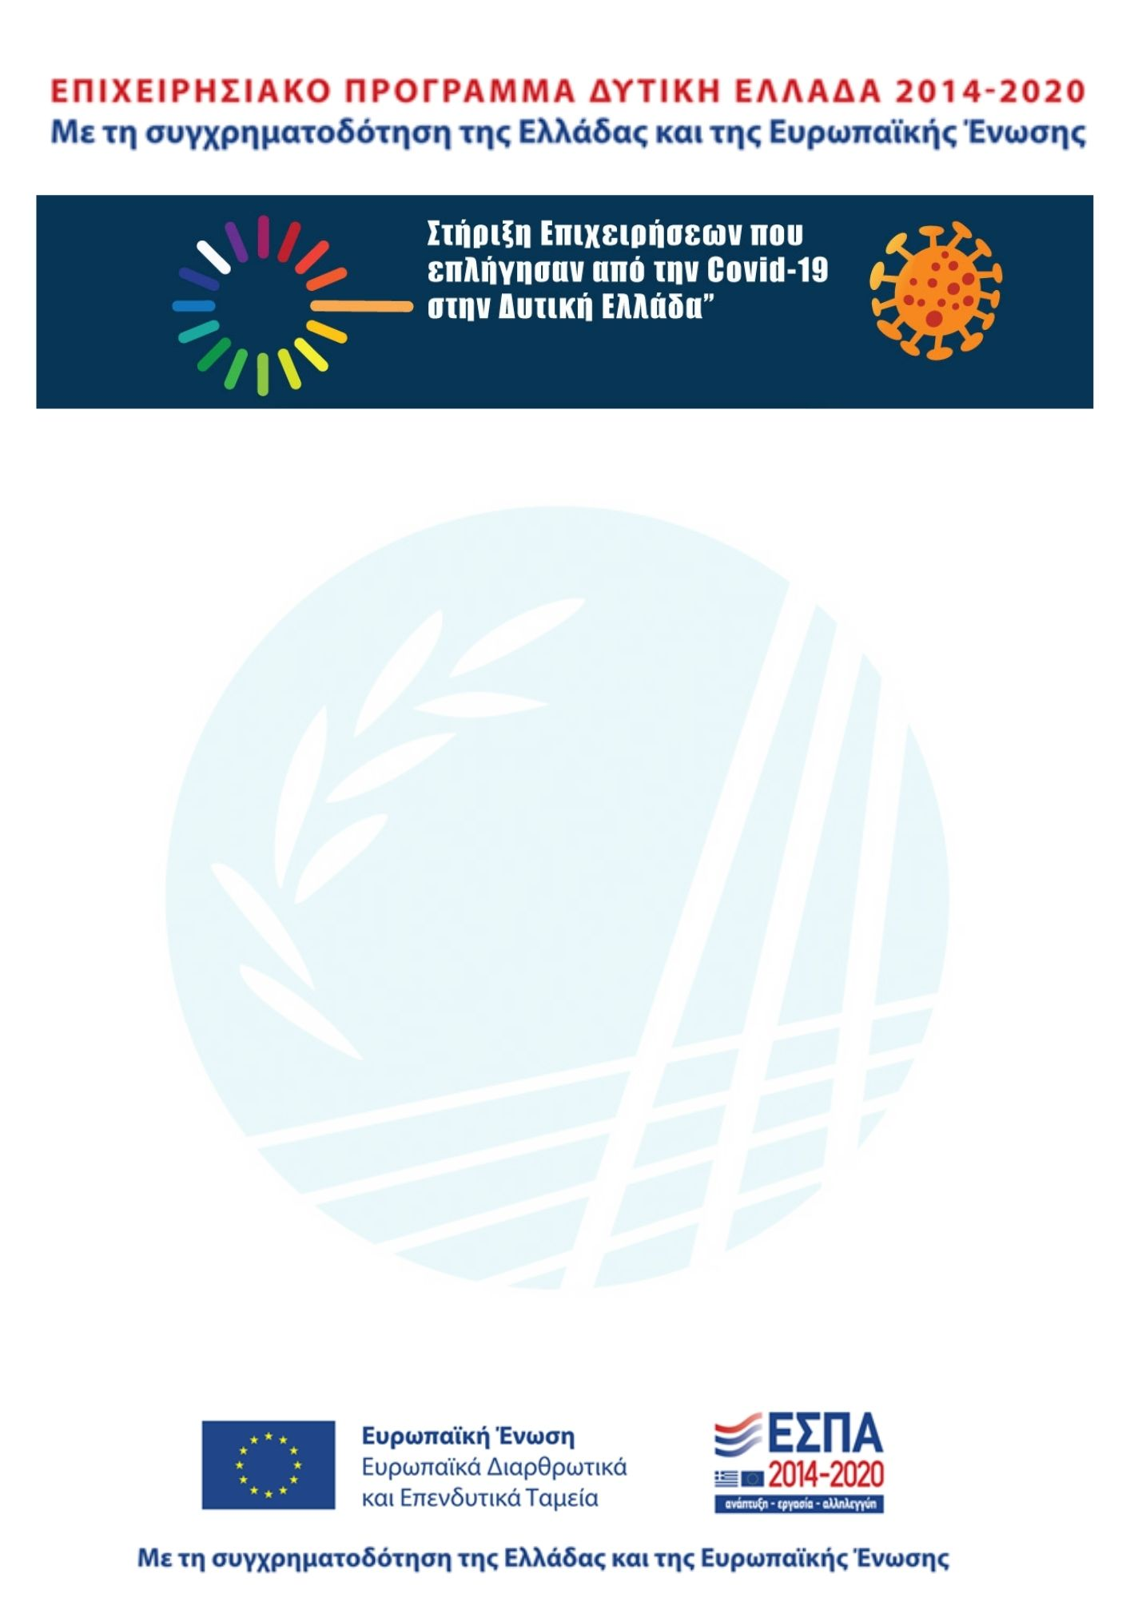

Η επιχείρηση ΣΤΡΑΤΗ ΕΥΓΕΝΙΑ που εδρεύει στην Περιφέρεια ΔΥΤΙΚΗΣ ΕΛΛΑΔΑΣ εντάχθηκε στη δράση «Στήριξη Επιχειρήσεων που επλήγησαν από την Covid-19 στη Δυτική Ελλάδα»

Ο συνολικός προϋπολογισμός στήριξης είναι 9.985,54 €.

Το παρόν μέτρο θα συμπεριληφθεί στον κατάλογο των μέτρων που θα διαβιβαστούν στην ΕΕ , στο πλαίσιο καθεστώτων που εγκρίθηκαν βάσει της με αρ. 19.3.2020/C(2020) 1863 Ανακοίνωσης της Επιτροπής σχετικά με το Προσωρινό πλαίσιο για τη λήψη μέτρων κρατικής ενίσχυσης με σκοπό να στηριχθεί η οικονομία λόγω των επιπτώσεων της νόσου COVID-19.

Η συνολική Δημόσια Δαπάνη των δράσεων της παρούσας πρόσκλησης, ανέρχεται σε 30.000.000 ΕΥΡΩ. Η Δράση χρηματοδοτείται από πόρους του Ευρωπαϊκού Ταμείου Περιφερειακής Ανάπτυξης (ΕΤΠΑ) στο πλαίσιο του Επιχειρησιακού Προγράμματος «Δυτική Ελλάδα» 2014-2020 του ΕΣΠΑ 2014-2020 και θα συγχρηματοδοτηθεί με πόρους της Ελλάδας και της Ευρωπαϊκής Ένωσης.

